Ffmpeg视频打马赛克去除logo命令
1.格式转换
sun@ubuntu:~/sun/video$ ffmpeg -i dance.mpg -strict -2 dance.mp4

2.视频剪切
sun@ubuntu:~/sun/video$ ffmpeg -i dance.mp4 -ss 00:00:16 -t 179 -strict -2 outputcut.mp4

3.打马赛克，去除logo
sun@ubuntu:~/sun/video$ ffmpeg -i outputcut.mp4 -vf delogo=150:90:400:60:10:0 -strict -2 output.mp4

语法：-vf delogo=x:y:w:h[:t[:show]]
x:y 离左上角的坐标
w:h logo的宽和高
t: 矩形边缘的厚度默认值4
show：若设置为1有一个绿色的矩形，默认值0。
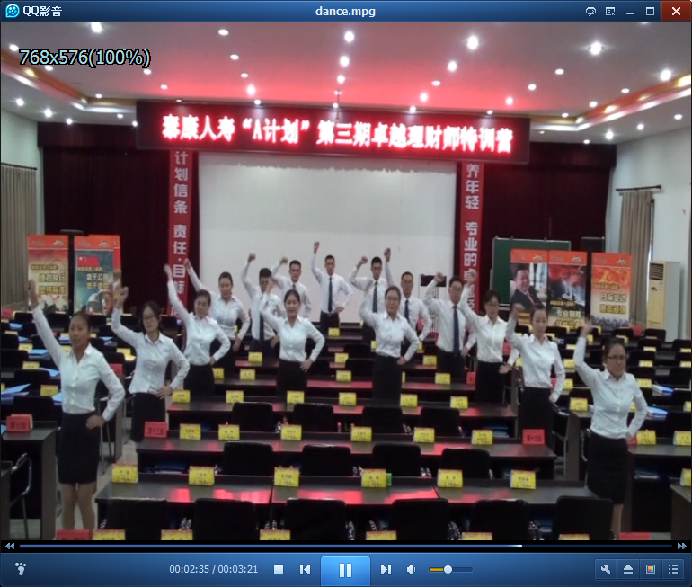
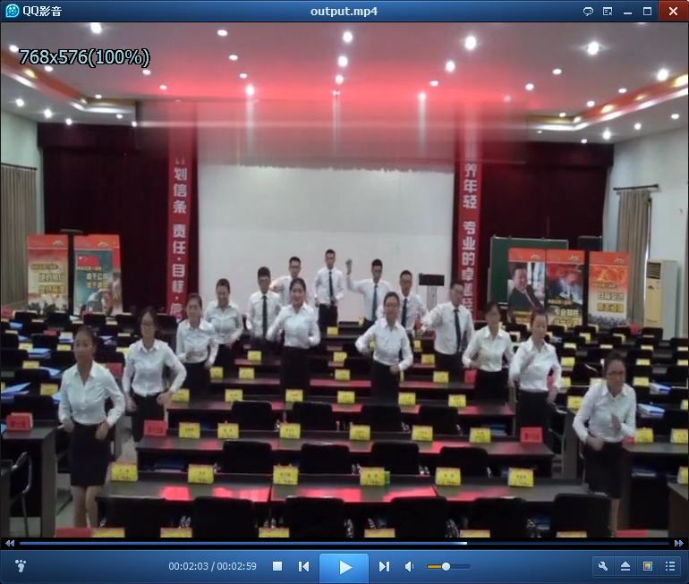

版本：
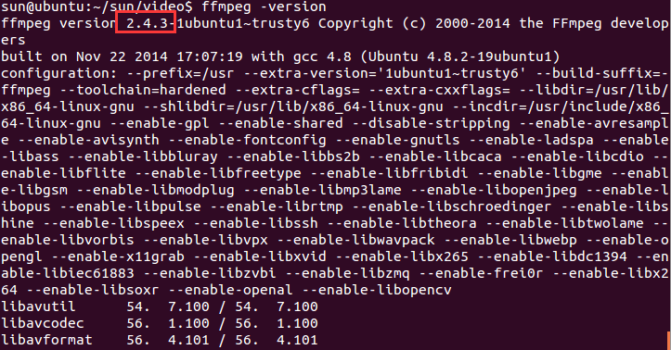

参考：
https://www.cnblogs.com/frost-yen/p/5848781.html

8.2 为视频添加logo
比如，我有这么一个图片

想要贴到一个视频上，那可以用如下命令：
./ffmpeg -i input.mp4 -i iQIYI_logo.png -filter_complex overlay output.mp4
结果如下所示：
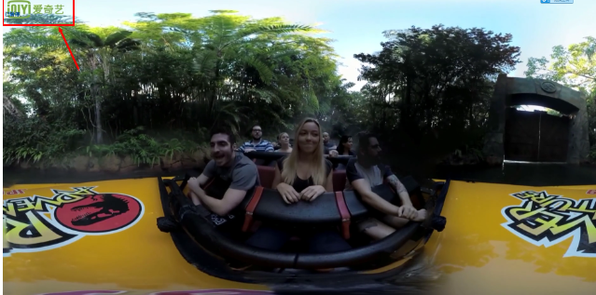
要贴到其他地方？看下面：
右上角：
./ffmpeg -i input.mp4 -i logo.png -filter_complex overlay=W-w output.mp4
左下角：
./ffmpeg -i input.mp4 -i logo.png -filter_complex overlay=0:H-h output.mp4
右下角：
./ffmpeg -i input.mp4 -i logo.png -filter_complex overlay=W-w:H-h output.mp4

8.3 去掉视频的logo
语法：-vf delogo=x:y:w:h[:t[:show]]
x:y 离左上角的坐标
w:h logo的宽和高
t: 矩形边缘的厚度默认值4
show：若设置为1有一个绿色的矩形，默认值0。
ffmpeg -i input.mp4 -vf delogo=0:0:220:90:100:1 output.mp4
结果如下所示：
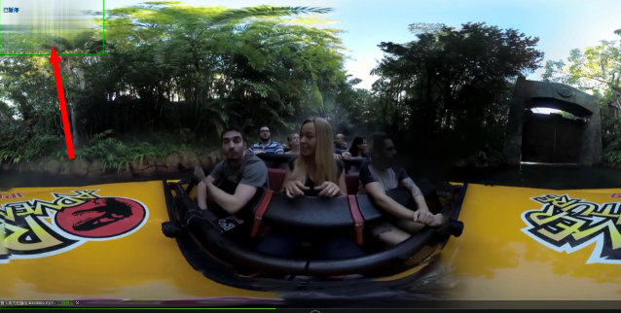

其他：
Ffmpeg安装及视频常见操作命令

安装：
sudo add-apt-repository ppa:kirillshkrogalev/ffmpeg-next
sudo apt-get update
sudo apt-get install ffmpeg
OK
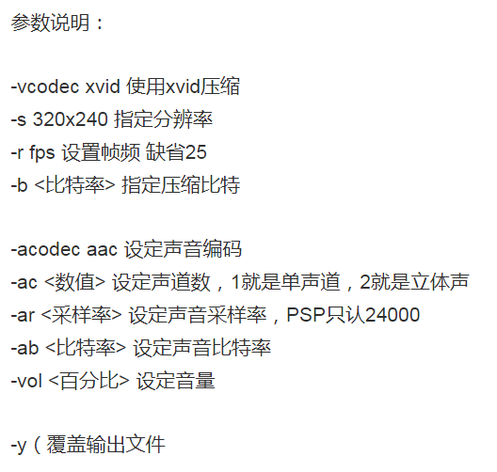
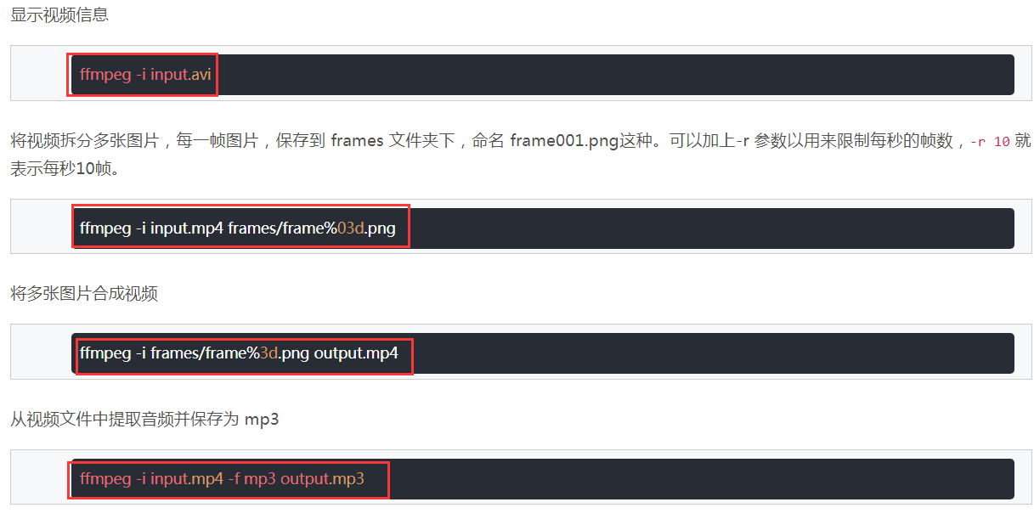

1.显示视频信息
sun@ubuntu:~/sun/ffmpeg$ ffmpeg -i input.mp4
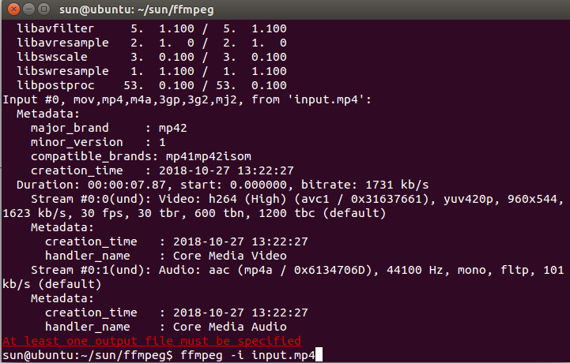

- 从视频文件中提取音频并保存为 mp3
ffmpeg -i input.mp4 -f mp3 output.mp3
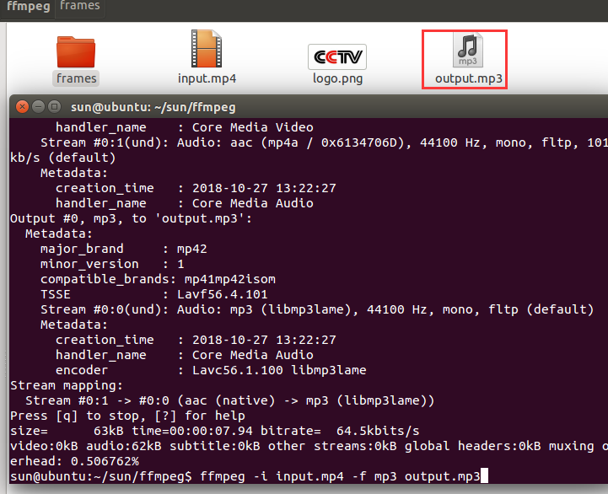

- 格式之间转换
ffmpeg -i input.mp4 output.avi
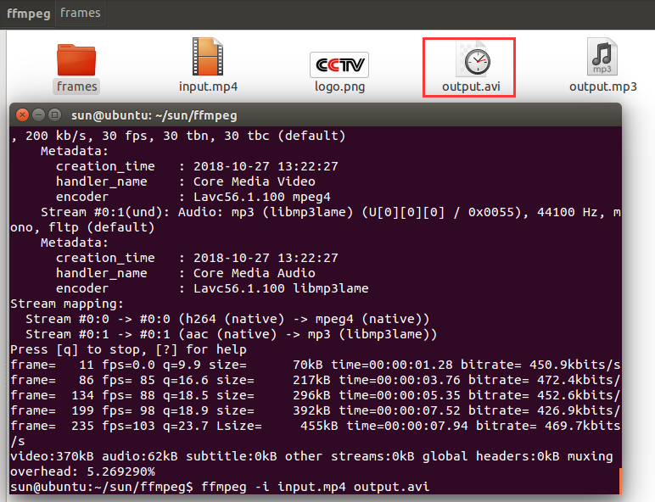

4.对视频切片操作
比如需要从视频第0分02秒地方，剪3秒画面，-ss 表示开始位置，-t 表示延长时间
ffmpeg -i input.mp4 -ss 00:00:02 -t 2 output.mp4
sun@ubuntu:~/sun/ffmpeg$ ffmpeg -i input.mp4 -ss 00:00:02 -t 2 -strict -2 outputcut.mp4
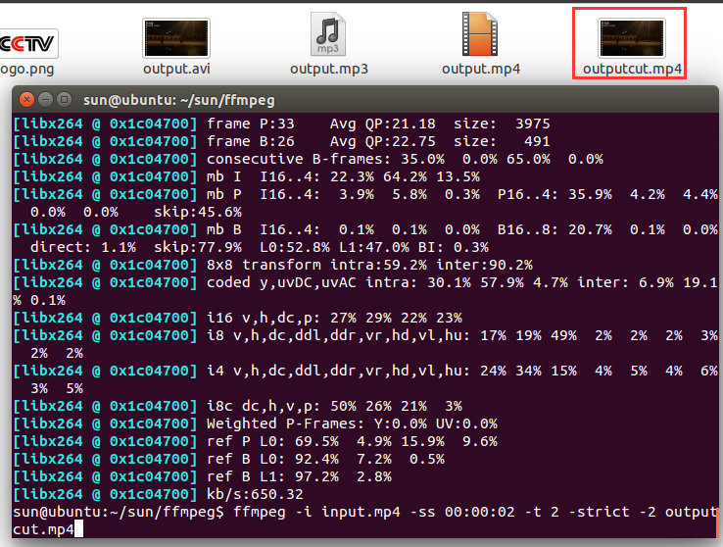

5.视频添加logo
要贴到其他地方？看下面：
右上角：
./ffmpeg -i input.mp4 -i logo.png -filter_complex overlay=W-w output.mp4
左下角：
./ffmpeg -i input.mp4 -i logo.png -filter_complex overlay=0:H-h output.mp4
右下角：
./ffmpeg -i input.mp4 -i logo.png -filter_complex overlay=W-w:H-h output.mp4

sun@ubuntu:~/sun/ffmpeg$ ffmpeg -i input.mp4 -i logo.png -filter_complex overlay=W-w -strict -2 outputlogo.mp4
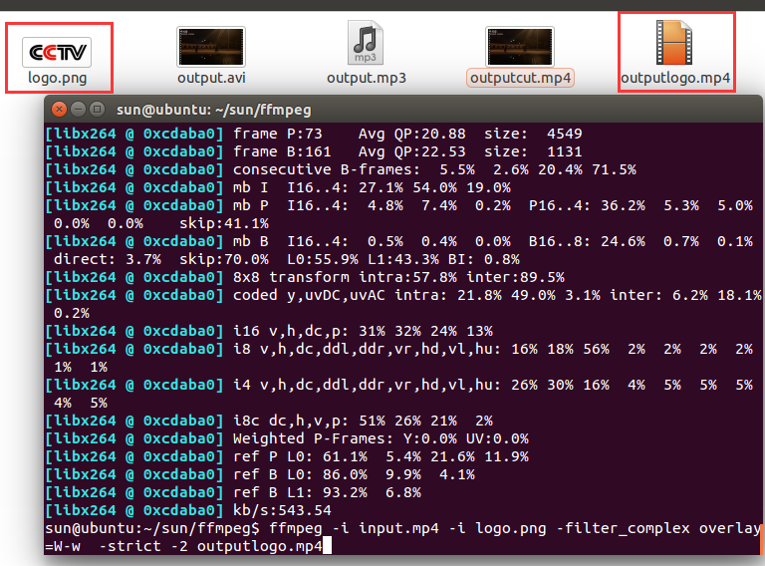
6.改变尺寸大小分辨率
sun@ubuntu:~/sun/ffmpeg$ ffmpeg -i input.mp4 -s 320x240 -strict -2 output320240.mp4
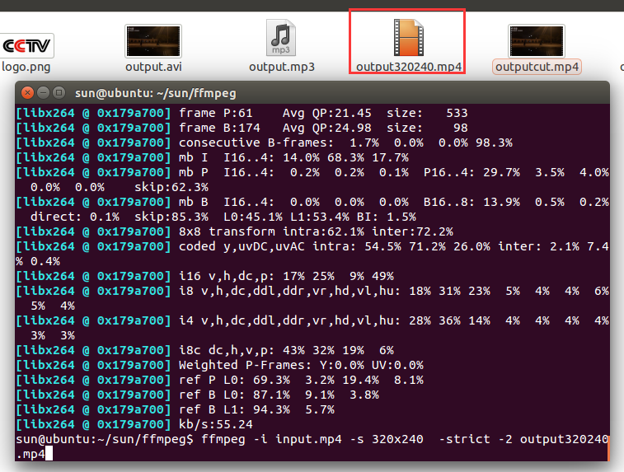

- 将声音合成到视频中
ffmpeg -i input_music.mp3 -i input_video.mp4 output.mp4

- 将视频拆分多张图片，每一帧图片，保存到 frames 文件夹下，命名 frame001.png这种。可以加上-r 参数以用来限制每秒的帧数，-r 10 就表示每秒10帧。
sun@ubuntu:~/sun/ffmpeg$ ffmpeg -i input.mp4 -r 5 frames/frame%03d.png
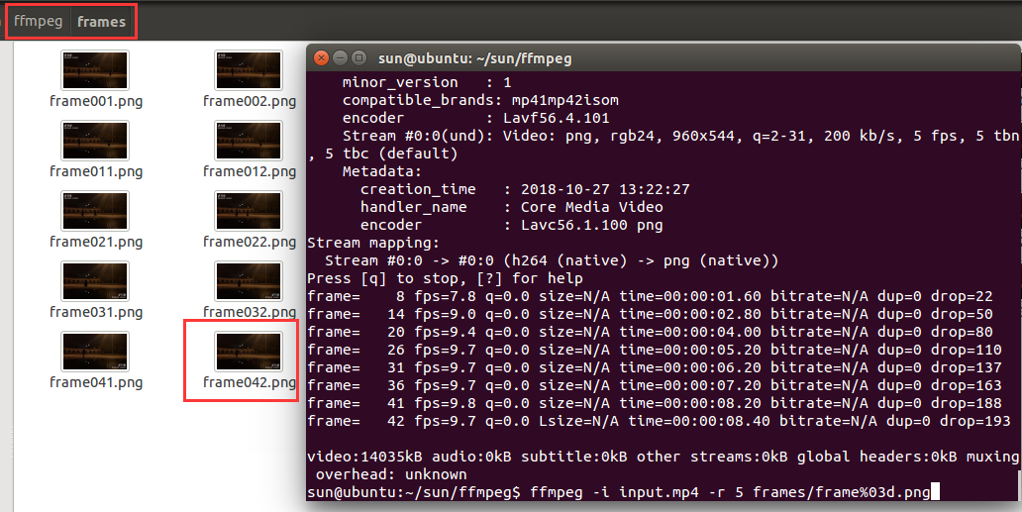

- 将多张图片合成视频
ffmpeg -r 2 -pattern_type glob -i 'images/*.png' -c:v libx264 -vf fps=25 -pix_fmt yuv420p out.mp4
每秒2帧图片
Video options:
-r rate set frame rate (Hz value, fraction or abbreviation)
不使用下面这个参数，会导致每帧都提醒是否overwrite
-pattern_type glob

sun@ubuntu:~/sun/ffmpeg$ ffmpeg -r 5 -pattern_type glob -i "./frames/*.png" -c:v libx264 -vf fps=25 -pix_fmt yuv420p outputfrpng.mp4
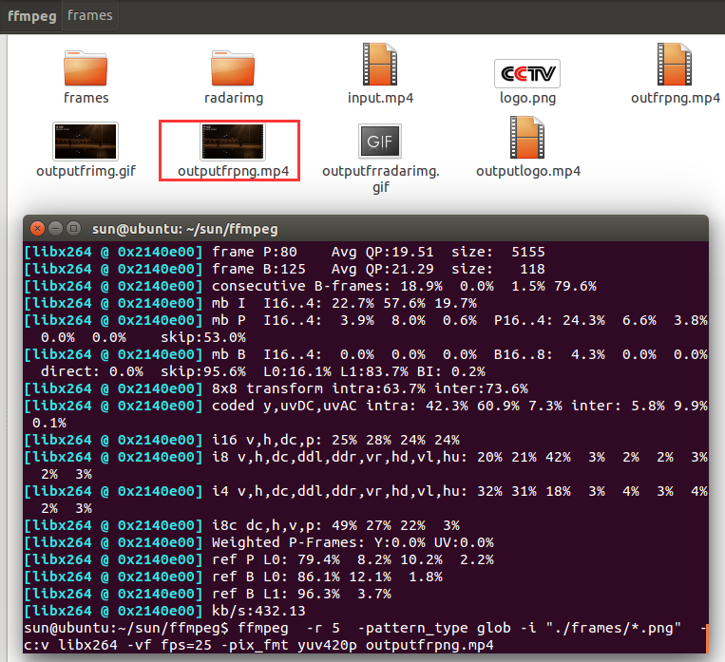
sun@ubuntu:~/sun/ffmpeg$ ffmpeg -r 5 -pattern_type glob -i "./radarimg/*.png" -c:v libx264 -vf fps=25 -pix_fmt yuv420p outputfradarimg.mp4
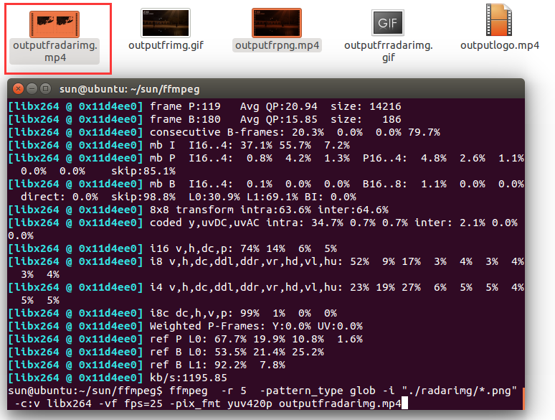

- 将视频转换成gif
// 将视频转为gif
ffmpeg -i input.mp4 -ss 0:0:03 -t 3 -s 320x240 -pix_fmt rgb24 output.gif // -pix_fmt 指定编码
// 将视频前30帧转为gif
ffmpeg -i input.mp4 -vframes 30 -f gif output.gif

sun@ubuntu:~/sun/ffmpeg$ ffmpeg -i input.mp4 -ss 0:0:05 -t 2 -pix_fmt rgb24 output.gif

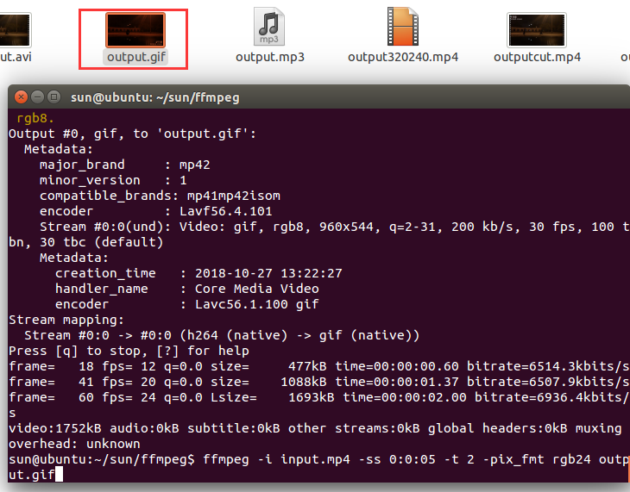

11.将图片转换成gif
sun@ubuntu:~/sun/ffmpeg$ ffmpeg -f image2 -i ./frames/frame%3d.png -pix_fmt rgb24 outputfrimg.gif
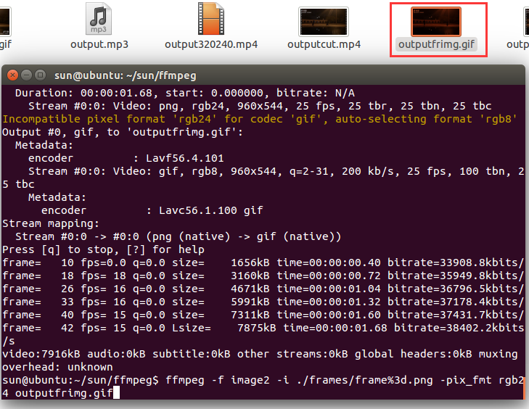

sun@ubuntu:~/sun/ffmpeg$ ffmpeg -f image2 -i ./radarimg/%02d_contrast.png -pix_fmt rgb24 outputfrradarimg.gif

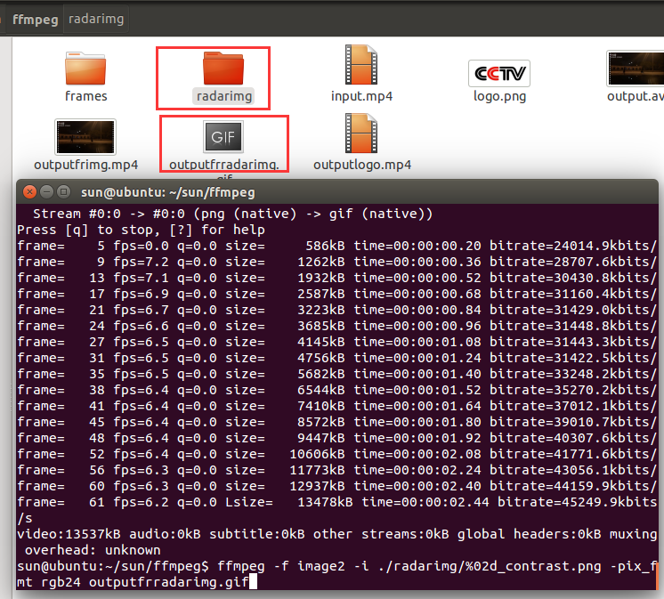

问题：
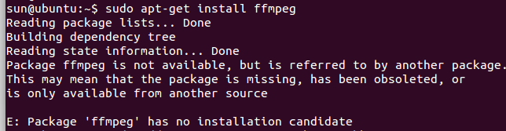
安装：
sudo add-apt-repository ppa:kirillshkrogalev/ffmpeg-next
sudo apt-get update
sudo apt-get install ffmpeg
OK

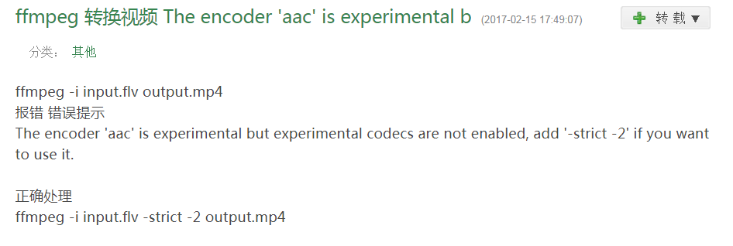

参考：
https://www.cnblogs.com/wanghuixi/p/7630737.html
https://blog.csdn.net/mandagod/article/details/52337434
https://blog.csdn.net/haluoluo211/article/details/52592987
https://www.cnblogs.com/frost-yen/p/5848781.html
https://www.jianshu.com/p/11b6c4eb9e49
https://blog.csdn.net/fortiy/article/details/82883643

